Ejercicios - Formularios 1

Enunciado

Crea una página web que contenga un formulario con los siguientes campos de información:

* El nombre, con un control de tipo texto.
* Los apellidos, con un control de tipo texto.
* El sexo, con dos opciones excluyentes hombre o mujer.
* El correo electrónico, con un control de tipo texto.
* Una casilla de verificación con el texto "Deseo recibir información sobre novedades y ofertas".
* Una casilla de verificación con el texto "Declaro haber leido y aceptar las condiciones generales del programa y la normativa sobre protección de datos".
* Un botón de envío.

Ejercicio 2

Crea un formulario de inscripción de solicitud de un curso que contenga los siguientes campos:

DATOS PERSONALES:

* Nombre del curso en el que desea inscribirse
* Apellidos
* Nombre
* DNI
* Profesión
* Si es Estudiante
* Titulación
* Comentarios: Texto Grande

DATOS DE CONTACTO:

* Domicilio
* Población  
  Provincia
* Código postal
* Correo electrónico  
  Teléfono de contacto

Ejercicio 3

Recrea un formulario como se muestra en pantalla

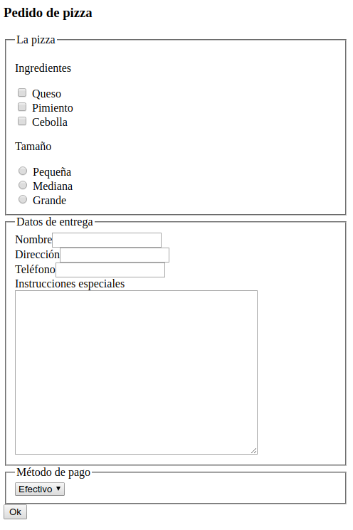

Ejercicios adicionales:

En la siguiente página tienes 40 Ejercicios de Formulario

<https://oscarmaestre.github.io/lenguajes_marcas/ejercicios/formularios/anexo_formularios.html>